Журавлева Ольга Александровна
(1921г – 1982г)
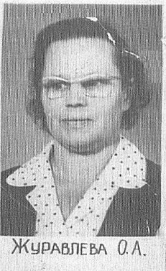
Ольга Александровна родилась 27 июля 1921 года в деревне Михайловка Ляле-Титовского сельсовета Новолялинского района.
4 сентября 1953 года пришла работать в школу №12 учителем начальных классов.
В 1939 г окончила Нижнетагильское педагогическое училище.
В 1939-1941 г.- учитель в деревне Лопаево Новолялинского района.
1941-1942 г. работает учителем начальных классов в начальной школе № 1 посёлка Лобва Новолялинского района.
С 1942-46 г. работает старшей пионервожатой в средней школе № 2 посёлка Лобва. Новолялинского района.
С 15 октября 1946 года работает учителем начальных классов школы № 2(12) п. Лобва Новолялинского района.
Скончалась 22 марта года 1982г

